Занятие кружка дополнительного образования «Моя первая экология»
Дата | Тема занятия | Содержание занятия
05.02.2022 | Легенды о растениях. | По древним преданиям растениями землю одарил восточнославянский бог Ярило (по мнению ученых, слово это восходит корнями к двум словам яра-весна, и яр-год, не секрет, что раньше, в языческое время, год вел свой отсчет от весны).  "Ох ты, гой еси, Мать Сыра Земля! Полюби меня, бога светлого. За любовь за твою я украшу тебя синими морями, жёлтыми песками, голубыми реками, серебряными озёрами, зелёной травой-муравой, цветами алыми, лазоревыми..." И так каждую весну, расцветает земля от зимнего сна.  ЛЕГЕНДА О ЛАНДЫШЕ  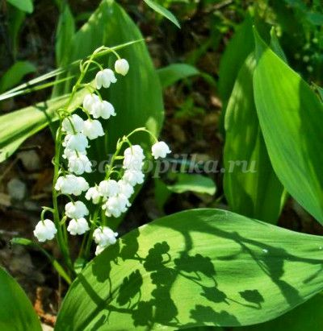  В древнеславянских сказаниях цветы ландыша называли слезами Волховы (хозяйка подводного царства), которая любила гусляра Садко, сердце которого принадлежало земной девушке - Любаве. Узнав, что сердце возлюбленного занято, Волхова не стала открывать своей любви Садко, но иногда по ночам, при свете луны на берегу озера, она горько рыдала. А крупные слезы-жемчужины, коснувшись земли, прорастали ландышами. С тех времен ландыш на Руси стал символом скрытой любви.  ЛЕГЕНДА О РОМАШКЕ  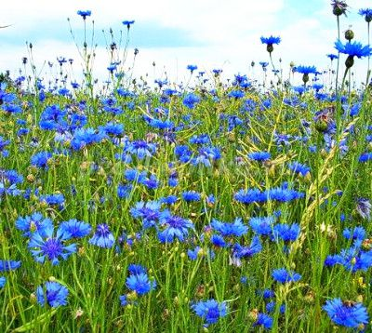  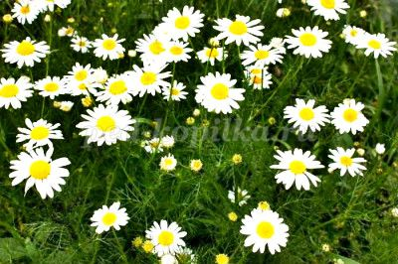  На свете жила девушка и был у нее любимый - Роман, который делал для нее подарки своими руками, превращал каждый день жизни девушки в праздник! Однажды Роман лег спать - и приснился ему простой цветок - желтая сердцевинка и белые лучики расходившиеся в стороны от сердцевины. Когда он проснулся, то увидел цветок рядом с собой и подарил его своей девушке. А девушка захотела, чтобы такой цветок был у всех людей. Тогда Роман отправился на поиски этого цветуечка и нашел его в стране Вечных снов, но царь этой страны не отдал цветок просто так. Правитель сказал Роману, что люди получат целое ромашковое поле, если молодой человек останется в его стране. Ждала девушка своего любимого очень долго, но в одно утро она проснулась и увидела за окном огромное бело-желтое поле. Тогда девушка поняла, что ее Роман больше не вернется и назвала цветок в честь своего любимого - Ромашкой! Теперь девушки гадают на ромашке - "Лю-бит-не любит!"  ЛЕГЕНДА О ВАСИЛЬКЕ  Старинный народный миф повествует о том, как в красивого молодого пахаря Василия влюбилась прекрасная русалка. Любовь их была взаимной, но влюблённые никак не могли решить, где им жить – на земле или в воде. Не захотела русалка расставаться с Василием и превратила его в полевой цветок цвета прохладной синевы воды. С тех пор, каждое лето, когда зацветают синие васильки в полях, русалки плетут из них венки и надевают на головы.  ЛЕГЕНДА ОБ ОДУВАНЧИКЕ.  Однажды цветочная богиня спустилась на землю. Она долго бродила по полям и опушкам, по садам и лесам, желая найти свой самый любимый цветок. Первым ей встретился тюльпан. Богиня решила поговорить с ним:  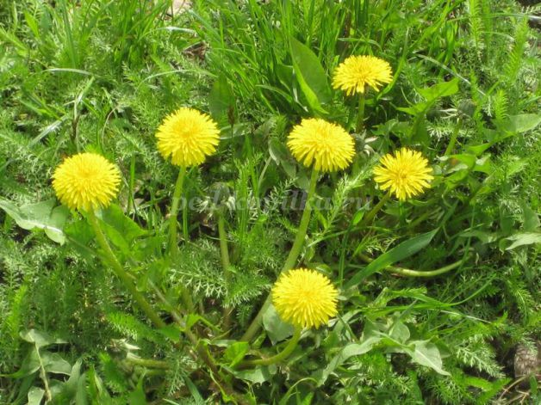  - О чём ты мечтаешь, Тюльпан? — спросила она.  Тюльпан, не задумываясь, ответил:  - Я хотел бы расти на клумбе у древнего замка, покрытой изумрудной травой. Садовники ухаживали бы за мной. Меня бы обожала какая-нибудь принцесса. Каждый день она подходила бы ко мне и восхищалась моей красотой.  От самонадеянности тюльпана богиня погрустнела. Она повернулась и побрела дальше. Вскоре на пути ей попалась роза.  - Могла бы ты стать моим любимым цветком, Роза? — поинтересовалась богиня.  - Если ты посадишь меня у стен своего замка, чтобы я могла оплести их. Я очень хрупкая и нежная, я не могу расти, где попало. Мне нужны опоры и очень хороший уход.  Ответ розы не понравился Богине и она отправилась дальше. Вскоре она вышла на опушку леса, которая была покрыта фиолетовым ковром фиалок.  - Ты бы стала моим любимым цветком, Фиалка? — спросила Богиня, глядя с надеждой на маленькие изящные цветы.  - Нет, я не люблю внимания. Мне хорошо здесь, на опушке, где я спрятана от любопытных глаз. Ручей поливает меня, могучие деревья заслоняют от жаркого солнца, которое может повредить моему глубокому насыщенному цвету.  В отчаянии Богиня побежала, куда глаза глядят и чуть не наступила на ярко-желтый одуванчик.  - Тебе нравится жить здесь, Одуванчик? — спросила она.  - Мне нравится жить везде, где есть дети. Я люблю слышать их шумные игры, люблю смотреть, как они бегут в школу. Я мог бы прижиться где угодно: по обочинам дорог, во дворах и городских парках. Лишь бы приносить радость людям.  Богиня улыбнулась:  - Вот цветок, который будет моим самым любимым. И теперь ты будешь цвести везде с ранней весны и до поздней осени. И будешь любимым цветком детей.  С тех пор одуванчики цветут долго и практически в любых условиях.  ЛЕГЕНДА О РЯБИНЕ  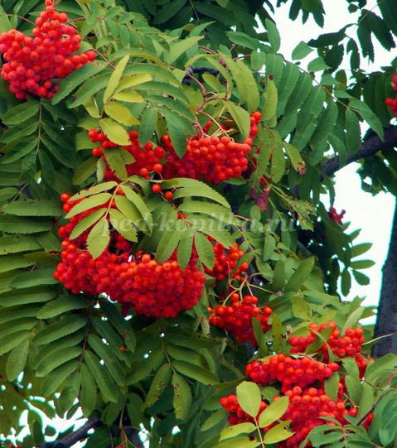  Однажды дочь богатого купца полюбила простого парня, но её отец и слышать не хотел о таком бедном женихе. Чтобы избавить семью от позора он решил прибегнуть к помощи колдуна. Его дочь случайно узнала об этом и девушка решила убежать из родного дома. Темной и дождливой ночью поспешила она на берег реки к месту встречи со своим любимым. В тот же час вышел из дома и колдун. Но парень заметил колдуна. Для того чтобы увести опасность от девушки, храбрый юноша бросился в воду. Колдун дождался, пока он переплывет реку и взмахнул волшебным посохом, когда молодой человек уже выбирался на берег. Тут сверкнула молния, ударил гром, и парень превратился в дуб. Все это случилось на глазах у девушки, из-за дождя чуть опоздавшей к месту встречи. И девушка тоже осталась стоять на берегу. Ее тонкий стан стал стволом рябины, а руки – ветви протянулись в сторону любимого. Весной она надевает белый наряд, а осенью роняет в воду красные слезы, печалясь о том, что «широка река, не перешагнуть, глубока река, а не утонуть». Так и стоят на разных берегах два любящих друг друга одиноких дерева. И «нельзя рябине к дубу перебраться, видно, сиротине век одной качаться».  ЛЕГЕНДА О ШИПОВНИКЕ  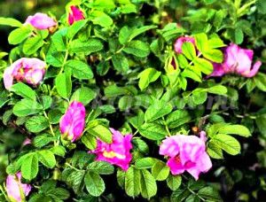  Существует легенда, которая рассказывает, откуда же появился сам шиповник и как были обнаружены его целебные свойства. Когда-то полюбили друг друга молодая казачка и юноша, но старый атаман тоже положил глаз на красавицу. Он решил разлучить влюбленных и отправил молодого парня на военную службу. На прощание тот подарил своей возлюбленной кинжал. Старый атаман хотел заставить казачку выйти за него замуж, но она сбежала и убила себя подаренным оружием. На месте, где пролилась ее алая кровь и вырос куст, который укрылся красивыми цветками с обворожительным ароматом. Когда атаман хотел сорвать удивительный цветок, куст покрылся колючими шипами и как не старался казак, у него ничего не получилось, только руки все изранил. Осенью на смену цветкам появились яркие плоды, но никто не рисковал их даже попробовать, однажды бабушка старая села отдохнуть с дороги под кустом и услышала, как он к ней девичьим голосом промолвив, чтобы не боялась она, а приготовила чай из ягод. Послушалась старушка и выпив чай, почувствовала себя на 10 лет моложе. Хорошая слава быстро разошлась и шиповник стали знать и использовать в лечебных целях.

